**مساعد مهندس الشبكات**

* عملية اختيار مسار معين من المسارين

1. 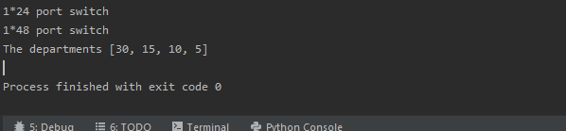المسار الاول يستغل قدر الامكان ال port المتوفرة.

ففي المثال تم توزيع الأقسام 30 و 15 على سويتش ب 48 منفذ.

والاقسام 10 و 5 على سويتش ب 24 منفذ

* يتم تكوين VLANS لكل قسم في ملف الاعداد الخاص بالسويتش:

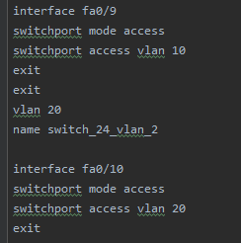

فتم تكوين vlan 10 للقسم اللذي يحوي على 10 أجهزة و vlan 20 للقسماللذي يحوي 5 أجهزة

* يتم االقيام بعملية الSubneting .

كما ويتم إعطاء ال IPs للأجهزة بشكل مناسب وتخزينها في Database وتخزين كافة المعلومات الضرورية .

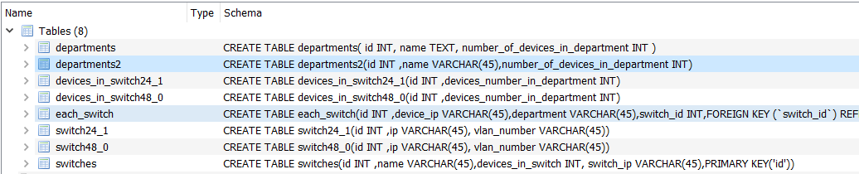الجداول اللتي تم تكوينها :

تخزين الأقسام المدخلة وعدد الأجهزة فيها :

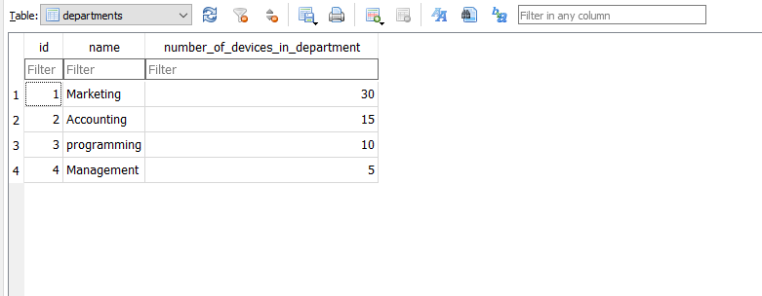

الاقسام والاجهزة اللتي يحتويها كل سويتش :

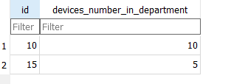

ال IPs وتوزيعها بالشكل المناسب مع تقسمها الى شبكات جزئية وتخزينها:  
فمثلا هنا تم تقسيم الى شبكتين جزئيتين .

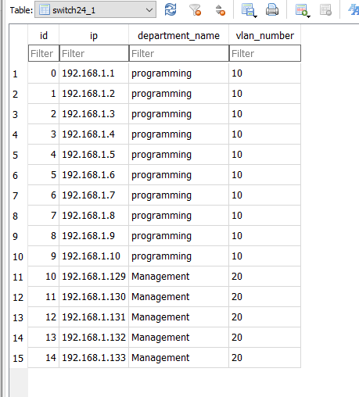

1. المسار الثاني يأتي بشكل اوسع قابل للتمديد حيث يعطي لكل قسم سويتش خاص به .

يتم القيام بجميع الخطوات السابقة ولكن يكون مخصصا لكل قسم سويتش كامل

ليكون قابلا للتوسيع اكثر مستقبلا.

* بناءً على احد المسارين الذي اختاره المستخدم يتم حساب كلفة التجهيزات عن طريق مواقع توابع تقوم بجلب الاسعار من مواقع الكترونية فيتم حساب سعر السويتشات والراوتر وجدار الحماية وغيرها من تكاليف

وتحسب التكلفة النهائية

* قيام بتكوين VLANS لل switch الذي يحتوي على اكثر من قسم .
* توزيع interfaces ضمن ال switch
* اعطاء ip لجميع الاجهزة مع عملية ال subnet

(كل قسم يحصل على عنوان شبكة خاص به ويتم توزيع ال ip بشكل مرتب (

* حفظ ال ip ضمن قاعدة بيانات
* كما تم توضيحها سابقا في الخطوات السابقة.
* عمل Visualization للشبكة لتوضيح توزع الأجهزة فيها

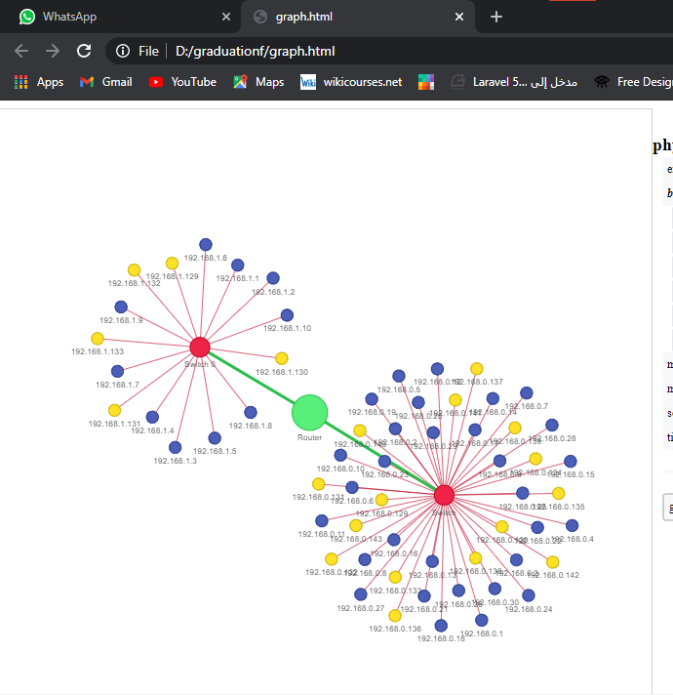

* تم استعمال مكتبة pyvis التي تعتمد أساسا على مكتبة VIS.js المكتوبة بلغة JavaScript مكتبة مخصصة لانشاء المخططات والشبكات والربط بينها

فيتم انشاء صفحة html والقيام بالرسم ضمنها

